Prof. Keiji Maruoka个人简介：
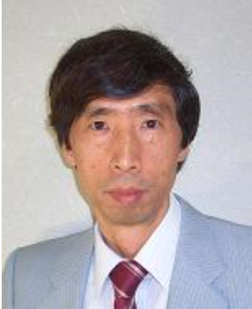
Keiji Maruoka教授1980 年于美国夏威夷大学获有机化学博士学位(师从Hisashi Yamamoto教授)。同年到名古屋大学任教，1985年晋升为讲师，1990年晋升为副教授。1995-2001年于北海道大学任职教授。2000年至今在日本京都大学任职教授。Maruoka 教授在有机催化领域享有盛誉。已发表论文540 多篇，获授权专利36 项，被引用15700多次，H-index为65。开发有著名的Maruoka催化剂。主要研究兴趣为：以“仿生酶催化剂的设计”和“绿色有机合成”为目标，开展三个方面的的工作：1、手性相转移催化剂的设计合成及其在手性氨基酸制备中的应用；2、手性有机小分子催化剂的设计合成及其在不对称合成中的应用；3、二螯合路易斯酸的开发及其在可控有机合成中的应用。Maruoka 教授在催化领域贡献突出，目前获近20 项日本本土和国际奖项：日本化学会进步奖（1985），Inoue 学术奖（2000），Ichimura 学术奖（2001），日本有机合成化学协会奖（2003），名古屋银牌奖（2004），绿色与可持续化学奖（2006），文本科学大臣奖（2006），日本化学会奖（2007），分子手性奖（2007），诺华杰出学者讲座奖（2007/2008），Chunichi 文化奖（2010），Arthur C. Cope 学者奖（2011），紫绶褒章（2011），洪堡高级研究奖（2011），Toray 科技奖（2012），京都新闻大奖、文化学术奖（2012）等。担任多个杂志的主编和编委：Chem. Lett.; Org. Biomol. Chem.; J. Syn. Org. Chem. Jpn;Chem-Asian J.; Chem.Commun.; Accounts Chem. Res.; Chem. Rec.; Adv. Synth. Catal.; Tetrahedron Lett.; Asian J.Org. Chem等.

